**LABORATÓRIO 1 - PARTE 2**

**Lista de Comandos**

***Configurações iniciais do dispositivo - Boas Práticas***

A CLI dos dispositivos Cisco usa uma estrutura hierárquica para os modos. Cada modo é usado para realizar determinadas tarefas com um conjunto específico de comandos disponíveis somente para aquele modo.

Quando acessar um dispositivo, você deverá utilizar esses dois comandos para ter acesso aos modos com os comandos disponíveis para realizar as configurações:

* Router> enable (modo EXEC Privilegiado)
* Router# configure terminal (modo de configuração global)

Desativar pesquisas DNS não desejadas (para evitar que o sistema fique em loop procurando um comando que foi digitado incorretamente):

* Router(config)# no ip domain-lookup

Nomear o Dispositivo:

* Router(config)# hostname <name>

Configurar senha no modo EXEC Privilegiado:

* Router(config)# enable secret <password>

Configurar senha no acesso console:

* Router(config)# line console 0
* Router(config-line)# password <password>
* Router(config-line)# login
* Router(config-line)# exit

Configurar senha no acesso via telnet:

* Router(config)# line vty 0 15
* Router(config-line)# password <password>
* Router(config-line)# login
* Router(config-line)# exit

Criptografar todas as senhas:

* Router(config)# service password-encryption

Configurar um banner (passa uma mensagem, clara e específica, para aqueles que acessam os equipamentos de sua rede.):

* Router(config)# banner motd $ Authorized Access Only! $

Salvar as Configurações:

* Router(config)# do wr

***Configurar uma interface de roteador IPV4***

Entrar no modo de configuração de interface:

* Router(config)# interface <interface> (ex: gigabitethernet0/0)

Configurar endereço IP e máscara de sub-rede à interface:

* Router(config-if)# ip address <ip address> <mask address>

Ativar interface e sair do modo de configuração de interface:

* Router(config-if)# no shutdown
* Router(config-if)# exit

***Configurar as rotas padrão no IPV4***

As rotas estáticas padrão também são configuradas usando o comando de configuração global **ip route**. A sintaxe do comando é:

* Router(config)# **ip route** *0.0.0.0 0.0.0.0* <*ip-address>* <*interface-type | interface-number>*

A seguir é apresentada uma tabela com descrição de cada parâmetro:

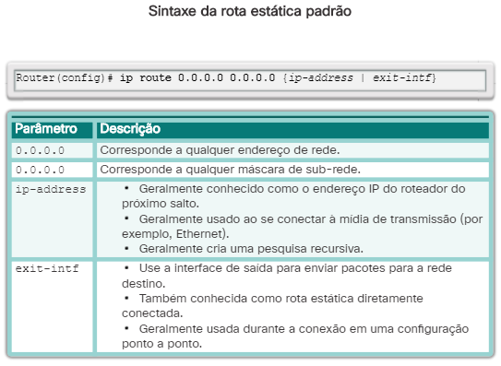

Conforme mostra a figura, a sintaxe de comandos para uma rota estática padrão é semelhante a qualquer outra rota estática, exceto que o endereço de rede é **0.0.0.0** e a máscara de sub-rede é **0.0.0.0**.

**Atenção: para esse exercício você irá configurar a rota padrão informando apenas a interface de saída.**

**Wildcard Mask (Máscara Coringa)**

Para configurar tanto OSPF, quanto NAT você precisará passar em um dos argumentos a *Wildcard Mask* (Máscara Coringa). Para obter a máscara coringa, você precisa subtrair uma máscara de 32 bits (255.255.255.255) pela máscara de sub-rede desejada. Por exemplo, se a rede tem uma máscara 255.255.224.0, subtraindo de 255.255.255.255, resultará em uma *Wildcard Mask* de 0.0.31.255.

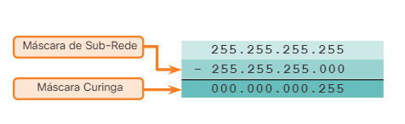

***Configurar o OSPF para IPV4***

Ativar o OSPF no roteador e entrar no modo de configuração do OSPF:

* Router(config)# router ospf <process_id> (o ID varia de 1 a 65535)

Atribuir um ID ao roteador:

* Router(config-router)# **router-id** *rid*

Determinar quais redes participarão do processo de roteamento de uma área do OSPF:

* Router(config-router)# network <network address> <wildcard mask> area <area id>

Por padrão, as mensagens OSPF são encaminhadas para todas as interfaces com OSPF. No entanto, essas mensagens precisam ser enviadas apenas de interfaces que se conectam a outros roteadores com OSPF. Portanto, interfaces conectadas a redes locais devem ser classificadas como passivas.

Configurar interface passiva:

* Router(config-router)# passive-interface <interface>

Comando útil:

Verificar se o roteador formou uma adjacência com seus roteadores vizinhos:

* Router(config)# do show ip ospf neighbor

***Configurar o NAT***

Definir um pool de endereços globais a serem usados para conversão:

* ip nat pool <name> <start-ip> <end-ip> netmask <netmask>

Configurar uma lista de acesso padrão permitindo endereços que devem ser convertidos:

* access-list <access-list-number> permit source <wildcard-mask>

Estabelecer a conversão de origem dinâmica, especificando a lista de acesso e o pool definidos nas etapas anteriores:

* ip nat inside source list <access-list-number> pool <name>

Na interface interna:

* interface <interface>
* ip nat inside

Na interface externa:

* interface <interface>
* ip nat outside

**Laboratório 1 - Parte 2: Tabela de Endereçamento**

|  |  |  |  |  |
| --- | --- | --- | --- | --- |
| **Dispositivo** | **Interface** | **Endereço IPv4** | **Máscara de Sub-rede** | **Gateway Padrão** |
| R1 | G0/0 | 192.50.35.129 | 255.255.255.224 | N/A |
| G0/1 | 192.50.34.1 | 255.255.255.0 | N/A |
| S0/0/0 | 172.31.1.194 | 255.255.255.252 | N/A |
| S0/0/1 | 192.50.35.161 | 255.255.255.252 | N/A |
| R2 | G0/0 | 192.50.32.1 | 255.255.254.0 | N/A |
| G0/1 | 192.50.35.1 | 255.255.128 | N/A |
| S0/0/0 | 192.50.35.162 | 255.255.255.252 | N/A |
| S0/0/1 | 192.50.35.197 | 255.255.255.252 | N/A |
| R3 | G0/0 | 172.31.0.1 | 255.255.255.0 | N/A |
| S0/0/0 | 172.31.1.193 | 255.255.255.252 | N/A |
| S0/0/1 | 172.31.1.197 | 255.255.255.252 | N/A |
| S0/1/0 | 209.165.76.193 | 255.255.255.224 | N/A |
| Internet Router | S0/0/0 | 209.165.76.194 | 255.255.255.224 | N/A |
| G0/0 | 209.165.201.1 | 255.255.255.0 | N/A |
| R4 | G0/0 | 172.31.1.129 | 255.255.255.192 | N/A |
| S0/0/0 | 192.50.35.198 | 255.255.255.252 | N/A |
| S0/0/1 | 172.31.1.198 | 255.255.255.252 | N/A |
| PC-A1 | NIC | 192.50.34.254 | 255.255.255.0 | 192.50.34.1 |
| PC-B1 | NIC | 192.50.35.129 | 255.255.255.224 | 192.50.35.1 |
| PC-C1 | NIC | 192.50.33.254 | 255.255.254.0 | 192.50.32.1 |
| PC-D1 | NIC | 192.50.35.126 | 255.255.255.128 | 192.50.35.1 |
| PC-E1 | NIC | 172.31.0.254 | 255.255.255.0 | 172.31.0.1 |
| PC-F1 | NIC | 172.31.1.190 | 255.255.255.192 | 172.31.1.129 |
| HTTP-Server | NIC | 209.165.201.5 | 255.255.255.0 | 209.165.201.1 |